Joseph Vanier et Flavie Dufresne
Mariage : 17 avril 1882, Sainte Agathe des Monts co.Terrebonne, Québec.

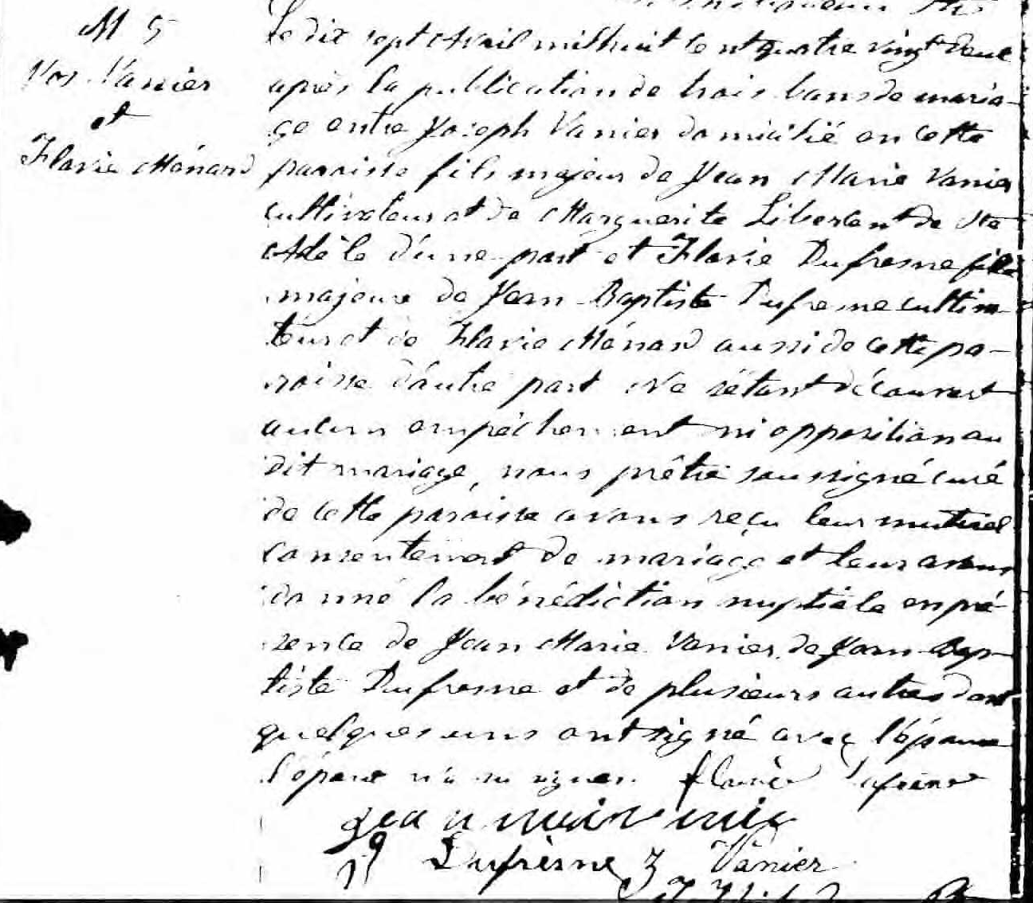

M 5 Le dix sept Avril mil huit cent quatre vingt deux après la publication
Jos Vanier de trois bans de mariage entre Joseph Vanier domicilié en cette
Et paroisse fils majeur de Jean Marie Vanier cultivateur et de Mar-
Flavie Ménard guerite Libercant de Ste Adèle d’une part et Flavie Dufresne fille
majeure de Jean Baptiste Dufresne cultivateur et de Marie Ménard
aussi de cette paroisse d’autre part Ne s’étant découvert aucun
empêchement ni opposition au dit mariage, nous prêtre soussigné
curé de cette paroisse avons reçu leur mutuel consentement de
mariage et leur avons donné la bénédiction nuptiale en présence
de Jean Marie Vanier, de Jean Baptiste Dufresne et de plusieurs
autres dont quelques uns ont signé avec l’épouse.
L’époux n’a su signer. Flavie Dufresne
Jea n Mari v anier G Dufrèsne Z Vanier
J. Thibodeau Ptre-curé

Référence : Fond Drouin

